دليل معلومات حول فيروس كورونا (Covid-19)

ARABIC / اللغة العربية
تستند هذه الارشادات على تعليماتNHS ونصائح هيئة الصحة الوطنية وهي مُوجّهة لكل المقيمين في المملكة المتحدة، بغض النظر عن بلدهم الأم

Version 7 [10.08.2020]

قائمة المحتويات
ما هو فيروس كورونا (Covid-19) وكيف تحافظ على سلامتك؟

نصائح وإرشادات العزل للأسر المُحتمل اصابتها بعدوى فيروس كورونا

كم المدة التي يتوجب اثنائها اتباع ارشادات العزل؟

متى يجب الاتصال بالرقم 111 الخاص بهيئة الخدمات الصحية الوطنية NHS؟

كيف اتصل بالرقم 111 الخاص بهيئة الخدمات الصحية الوطنية؟

ما الذي سيحدث إذا كنت قلقا بخصوص وضع الهجرة الخاص بي؟

ماذا يمكن فعله للمساهمة في وقف انتشار فيروس كورونا؟

ما هو فيروس كورونا (Covid-19)وكيف تحافظ على سلامتك؟

كوفيد-19 هو مرض جديد يُؤثر على الرئتين والمجاري التنفسية والأعضاء الأخرى. ويحدث هذا المرض بسبب فيروس كورونا.
يمكنك الحفاظ على سلامتك من خلال تقليل تواصلك المباشرالحسي مع الأشخاص الذين لا تعيش معهم. كما يمكنك الحفاظ على صحتك من خلال اتباع تدابير النظافة الأساسية قدر الإمكان،مما سيساهم في وقف انتشار الفيروس. وعلينا جميعا بكل الاعمار اتباع هذه التدابير- بمن فيهماولئكالذين ليس لديهم أي أعراض أو حالات صحية أخرى.

استخدام وسائل النقل العام
يجب تجنب استخدام وسائل النقل العام قدر الإمكان ومحاولة ركوب الدراجة أو المشي أو قيادة السيارة بدلاً من ذلك. إذا كنت بحاجة إلى استخدام وسائل النقل العام ولا بد، فحاول تجنب أوقات الذروة والحفاظ على مسافة تباعد. ويجب عليك ارتداء كمامة في وسائل النقل العام.

من المهم اتباع هذا التوجيهات والا فقد تتعرض للغرامة إذا خالفت التعليمات.
الاستمرار في العمل:
يجب أن تستمر في العمل انطلاقا من المنزل حيث أمكن. إذا كنت بحاجة للتوجه إلى العمل ولا بد، فيجب عليك أولاً التحقق من خلوك وخلو أفراد أسرتك من أية أعراض. إذا لم يكم لديكم أية أعراض، فيمكنك الذهاب إلى العمل شريطة المحافظة على مسافة تباعد اجتماعي مترين عن الاخرين - كما يجب غسل أو تعقيم اليدين بشكلمتكرر.
يمكنك سؤال صاحب العمل عن تدابير السلامة المتبعة وعن توفر اي معدات حماية شخصية في مكان العمل.
ستقوم اجهزة الشرطة والجيش بدور مهم في تطبيق تدابير الصحة العامة، بالإضافة إلى ضمان توصيل الغذاء والأساسيات الأخرى إلى الأشخاص المستضعفين.

خففت الحكومة من القواعد المفروضة على التجمعات الاجتماعية. ومع ذلك، يمكن فرض قيود محلية نتيجة الزيادة المحلية في حالات الإصابة بفيروس كورونا. تحقق من خلال السلطة المحلية الخاصة بك لمعرفة قواعد الإغلاق المحلية التي سيتم تطبيقها عليك.

ما الذييجب فعلهاذا ظهرت عليك اعراض فيروس كورونا؟
اذا كان لديك:
- درجة حرارة عالية – كأن تشعر بحرارة عند تلمّس صدرك او ظهرك، أو
- نوبة سُعال حديثة ومستمرة - كأنتبدأ بالسعال بشكل متكرر ومتواتر، أو
- فقدان أو تغيّر في حاسة التذوق أو الشم - كأن تفقد القدرة على شمّ أو تذوّق الأشياء، أو ان تختلف رائحة أو طعم الاشياء عن ما هو معتاد
فيجب عليك اتباع هذه الخطوات وبأسرع وقت ممكن:
العزل الذاتي:ابق في المنزل لمدة 10 أيام على الأقل واتبع إرشادات العزل للأسر التي يحتملاصابتها بعدوى فيروس كورونا. كما يجب على أي شخص آخر في منزلك أو كان على اتصال وثيق بك أن يعزل نفسه لمدة 14 يوما.

اخضع لاختبار فيروس كورونا خلال الأيام الخمسة الأولى من ظهور الأعراض:
يمكن اختبار أي شخص مجاناً إذا كانت لديه أعراض بهدف التحقق من الاصابة بالفيروس ام لا. هناك طريقتان لإجراء الاختبار. يمكنك إما طلب توصيل الاختبار إلى المكان الذي تعيش فيه، أو يمكنك التوجه إلى مركزاختبارات. سوف تتلقى نتائج الاختبار الخاصة بك عبر رسالة نصية أو بالبريد إلكتروني أو عن طريق مكالمة هاتفية.
لحجز فحص كورونا أو لطلبه عبر الإنترنت، تفضل بزيارةhttps://www.nhs.uk/ask-for-a-coronavirus-test
إذا لم يكن لديك إنترنت، فاتصل بـالرقم 119 في إنجلترا وويلز وأيرلندا الشمالية أو رقم 0800 028 2816 في اسكتلندا.

إذا كانت نتيجة الاختبار إيجابية: يتوجب عليك إكمال ما تبقى من فترة عزل ذاتي لمدة عشرة أيام، ويجب على جميع أفراد أسرتك أو الذين كانوا على اتصال وثيق بك متابعة ما تبقى من فترةالعزل الذاتي لمدة 14 يوما.
ستتصل بك خدمة التتبع tracing serviceفي منطقتك لتطلب منك المساعدةبوقف انتشار الفيروس. سيسألونك عن المكان الذي كنت فيه مؤخرا ومع منتواصلت به عن كثب. هذا أمر مهم وضروري لتحديد من يحتاج إلى العزل الذاتي والبقاء في المنزل لمدة 10 أيام أو أكثر.
إذا كانت نتيجة الاختبار سلبية: يمكنك التوقف عن العزل الذاتيفي حال كنت بصحة جيدة ولم تعد لديك أعراض. يمكن أيضا لأفراد أسرتك الآخرين أو الذين كان لديك اتصال وثيق بهم أن يتوقفوا عن عزلتهم الذاتية.

نصائح وإرشادات العزل للأسر التي يُحتمل اصابتها بعدوى فيروس كورونا
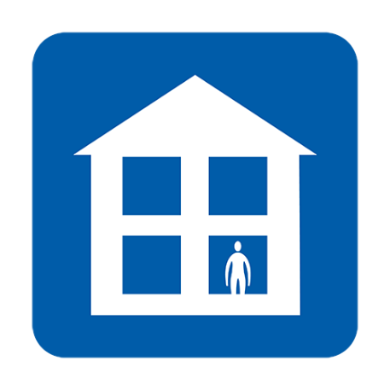  لا تتوجه الى العمل او المدرسة او عيادة الطبيب او الصيدلية او المستشفى | 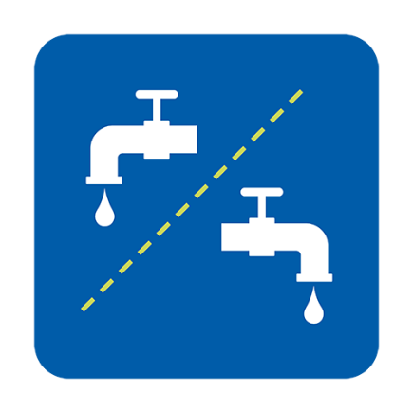  استخدم مرافق منفصلة أو قم بتنظيف المرافق بين كل استخدام | 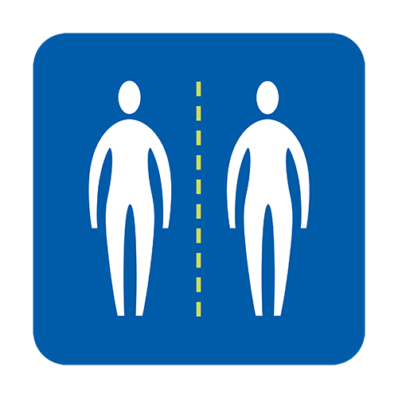  تجنب الاتصال الوثيق مع الآخرين
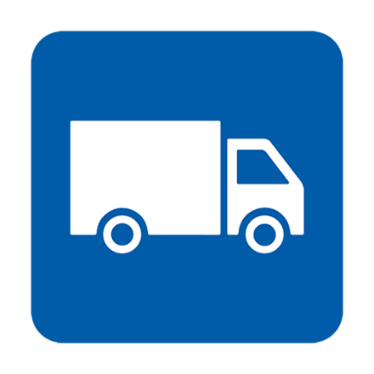  استخدم خدمة توصيل الطلبات (الديليفري) للطعام او الادوية | 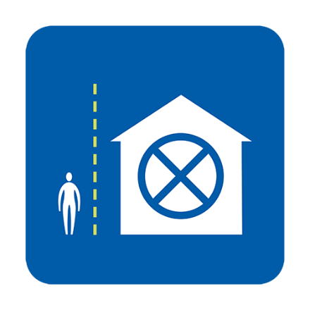  اتبع التعليمات بخصوصالضيوف | 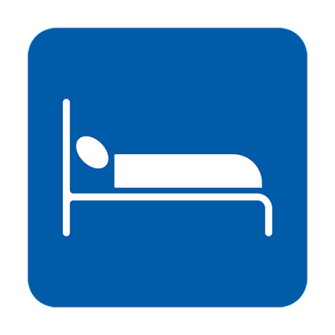  نَم لوحدك في السرير إن أمكن
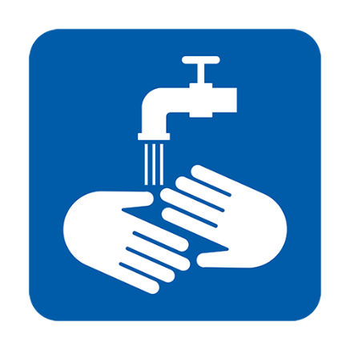  اغسل يديك بشكل منتظم | 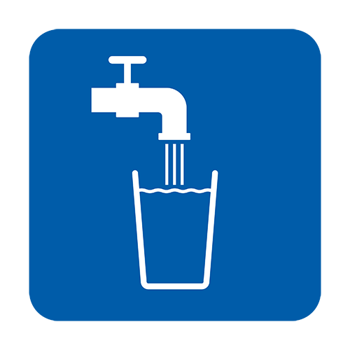  اشرب الكثير من الماء | 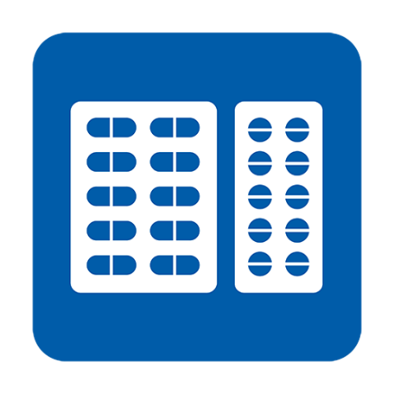  تناول حبوب باراسيتامل للمساعدة بتخفيف الأعراض

اطلب اختبار لفيروس كورونا بمجرد ظهور الأعراض -يجب إجراء الاختبار في أول 5 أيام. https://www.nhs.uk/ask-for-a-coronavirus-test.ستحتاج إلى تقديم تفاصيل الاتصال بك وهاتف جوال فعّال لتلقي نتائج الاختبار برسالة نصية.
لمزيد من المعلومات، قم بزيارة الموقع التالي:
https://www.gov.uk/government/publications/covid-19-stay-at-home-guidance

كم المدة التي يتوجب عليّاثنائها اتباع ارشادات العزل؟
- أي شخص تظهر عليه أعراض فيروس كورونا يجب أنيبقىوينعزل في المنزل لمدة عشرة أيام على الأقل.
- إذا كنت تسكن مع أشخاص آخرين، يجب عليهم أيضا البقاء والانعزال في المنزل لمدة ١٤ يوما على الأقل لتفادي نشر العدوى خارج المنزل.
- لكن إذا ظهرت الأعراض لدى أحد القاطنين في المنزل، فيجب عليه الالتزام والانعزال في المنزل لمدة 10 أيام ابتداء من أول يوم ظهرت فيه الأعراض حتى لو كان ذلك يعني التزام المنزل لمدة أطول من ١٤ يوم.
- إذا كنت ممن المقيمين مع شخص كبير بالسن عمره سبعين سنة وأكثرويعاني من امراض مزمنة، أو كنت مع امرأة حامل، أو مع شخص يعاني من ضعف بجهاز المناعة، حاول أن تجد لهم مكانا آخر ليمكثوا فيه مدة ١٤ يوم.

متى يجب الاتصال بالرقم 111 الخاص بهيئة خدمات الصحة الوطنية NHS؟
- اذا كنت تشعر بالمرض لدرجة عدم قدرتك على القيام بأي شيء حتى مشاهدة التلفزيون، استعمال الموبايل، أو النهوض من السرير
- اذا كنت تشعر بعدم القدرة على تحمل اعراض المرض في البيت
- اذا تدهورت حالتك الصحية
كيف اتصل بالرقم 111 الخاص بهيئة الخدمات الصحية؟
بإمكانك تصفح صفحة خدمة 111 NHS بخصوص فيروس كورونا على الانترنت https://111.nhs.uk/service/COVID-19/لمعرفة مايجب فعله. ان لم يكن بوسعك الوصول الى الانترنت، فيرجى الاتصال بالرقم 111 (هذا الرقم مجاني). يمكنك طلب مترجم بلغتك الأصلية من خلال الاجابة بكلمة يس yes على كل الاسئلة.
ما الذي سيحدث إذا كنت قلقا بخصوص وضع الهجرة الخاص بي؟
سيتم اعفاء الأجانب الزائرين لإنجلترا، بمافي ذلك أي شخص يعيش في المملكة المتحدة بدون اذن، من مايلي:
- كلفة إختبار فيروس الكورونا (حتى لو أظهرت نتيجة الاختبار أنك خاليمن بالفيروس)
- كلفة علاج فيروس الكورونا-اذا بدأت العلاج وأظهر الاختبار بعد ذلك بأنك لست مصابا به، فقد يتوجب عليك دفع كلفة العلاج من بعد معرفة نتيجة الاختبار.
- كلفة علاج الأطفال الذين قد تتطور لديهم متلازمة الالتهابات المتعددة.
لن يتم القيام التدقيقبوضع الهجرةالخاص بك اذا خضعت فقط لاختبار وعلاج كورونااو كوفيد

ما يمكن فعله للمساهمة في وقف انتشار فيروس كورونا؟
- اغسل يديك بشكل متكرر باستخدام الماء والصابون لمدة 20 ثانية على الأقل
- اتبع النصائح بشأن البقاء متيقظاً وبأمان
- بحسب مكان اقامتك، اتبع التعليمات بشأنقناع الوجه الواقي (الكمّامة)مع الحفاظ على مسافة تباعد 2 متر عن الأشخاص الذين لا تعيش معهم.
للمزيد من المعلومات:
- دليل هيئة الخدمات الصحية NHS: https://www.nhs.uk/conditions/coronavirus-covid-19
- دليل منظمة الصحة العالمية https://www.who.int/news-room/q-a-detail/q-a-coronaviruses

